«Қазақстан республикасының салт
дәстүрлерінің білімгері» викторинасы
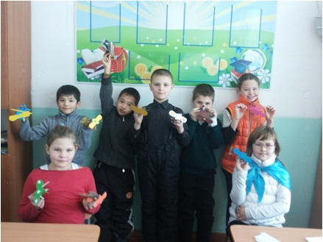
Наурыздың 27- і күні мектепте «Қазақстан республикасының салт дәстүрлерінің білімгері» деген викторина өткізілді, қатысқандары 3 Г сынып оқушылары.
1 кезеңде оқушылар өз ұрандарын ұсынды, екінші кезеңде сұрақтар қойылды, үшінші кезеңде оқушылар өз шығармашылық өнерлерін көрсетті.
Осы ойын арқылы оқушылардың топта жұмыс істеу қабілеттері дамып,коммуникативті қасиеттері жоғарлады.

